Медицинское обследование перед школой должен пройти каждый первоклассник – ведь его ожидают серьезные физические и психологические нагрузки, и надо знать, насколько он к ним готов.
Участковый педиатр, наблюдавший ребенка в течение нескольких лет, проводит общий медосмотр и направляет будущего первоклассника к специалистам. Ему предстоит пройти:
- отоларинголога;
- окулиста;
- стоматолога;
- невропатолога;
- хирург-ортопед.
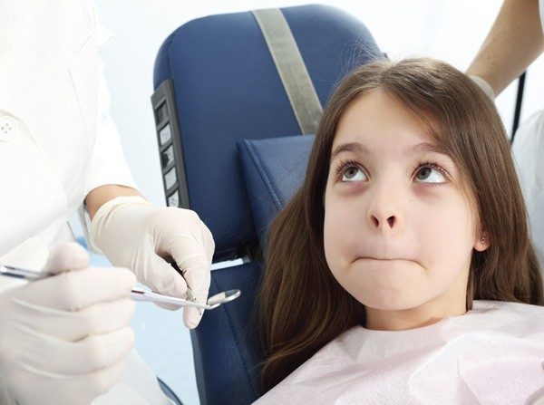

Окулист проверит зрение будущего школьника, и если выявиться, что зрение не очень хорошее, ребенка на школьных уроках будут сажать на ближние парты, чтобы не напрягать сильно глаза. Проверяют остроту зрения ребенка с помощью специальной таблицы с картинками для малышей, не знающих буквы, а школьников уже просят называть буковки.
Лор осматривает ушки, горло и носик ребенка, дает свое заключение, если нет никаких патологий. В младших классах очень распространены инфекционные заболевания лор-органов, поэтому поинтересуйтесь у врача, что делать в профилактических целях, чтобы не подхватить заразу.
Стоматолог проводит профилактический осмотр ротовой полости. Как раз в период 6-7 лет начинают выпадать первые молочные зубы и прорезаются новые, коренные. Доктора посещайте раз в полгода, следите за правильным прикусом и расположением зубов ребенка, чтобы потом не пришлось обращаться к ортодонту. Учите будущего первоклашку ухаживать за зубками, деснами, и тогда походов к стоматологу не придется бояться.
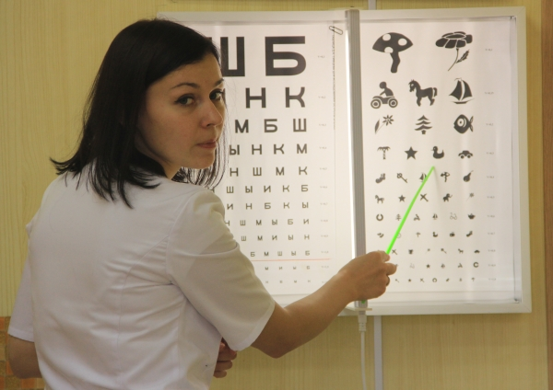
Невролог осмотрит ребенка, и если у вас есть жалобы на раздражительность, возбудимость, заикание или еще какие-то изменения в состоянии ребенка, сообщите об этом врачу. Так же доктор решает проблемы, связанные с головными болями, беспокойным сном, чувством тревоги и страха, нервными тиками и расстройствами внимания. На прием к неврологу желательно захватить заключение офтальмолога. Доктор в завершение приема расскажет, как помочь ребенку адаптироваться к школе, не нервничать и внимательно усваивать информацию.
Хирург-ортопед оценит состояние опорно-двигательного аппарата будущего школьника. Он посмотрит, нет ли искривления позвоночника, нарушения осанки, плоскостопия. Так же хирург может осмотреть половые органы ребенка, чтобы исключить образование синехий, сращений и воспалительных процессов.
После осмотра доктор даст рекомендации по обустройству рабочего места школьника, объяснит, как правильно нужно сидеть за столом, какой должен быть стул, рюкзак, обувь и так далее. Может назначить пройти курс массажа, или лечебно-профилактической физкультуры. Часто рекомендуют записать детей на плавание в бассейн или на танцы, ритмику.
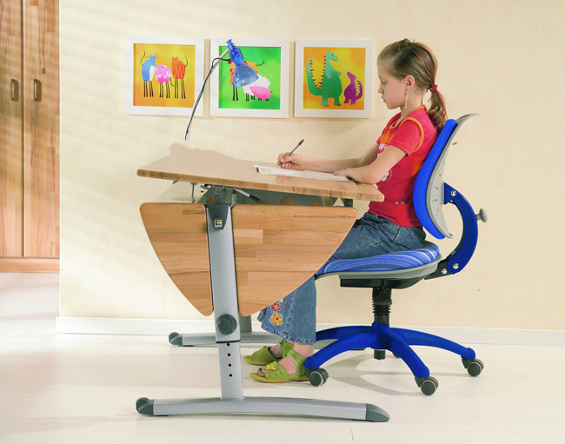
Помимо плановой диспансеризации, будущему первокласснику необходимо будет сдать общий анализ крови, общий анализ мочи, кал на яйца глист, соскоб на энтеробиоз.
Важным моментом при поступлении в школу является вакцинация ребенка. Согласно графику прививок для детей, в 6 лет будущему первоклашке нужно сделать ревакцинацию против краснухи, кори и эпидемического паротита, а в 7 лет — вторую ревакцинацию против столбняка и дифтерии. Если проба Манту будет отрицательной, то ребенку проведут ревакцинацию против туберкулеза (БЦЖ). Дополнительно врач может порекомендовать привиться от гриппа и пневмококковой инфекции. Сделать прививки лучше всего за месяц до начала занятий в школе.

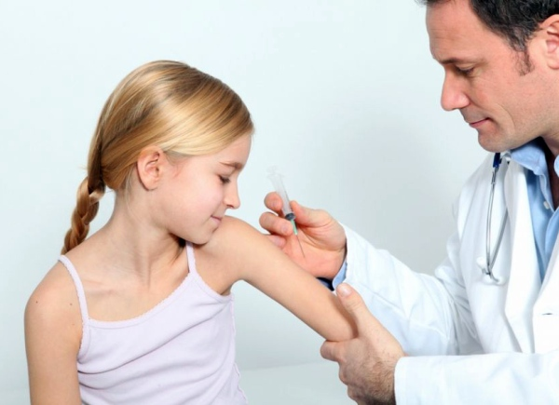

Дополнительные обследования
Этот общий для всех список врачей может быть расширен в зависимости от состояния здоровья ребенка и требований школы. Некоторые учебные заведения считают обязательным иметь заключения таких специалистов, как:
- психоневролог;
- дерматолог;
- логопед;
- эндокринолог;
- гастроэнтеролог.
Эти дополнительные требования вполне оправданы, и родители не должны считать их лишними. Выявленные этими врачами нарушения могут повлиять на выбор способа обучения. Например, если ребенок плохо говорит, картавит или имеет психоневрологические нарушения, ему трудно будет учиться в обычном классе – скорее всего, его определят в коррекционную группу.
Несмотря на то, что по закону справка о здоровье, которую дает медкомиссия, не является обязательной, а родители могут давать информацию по своему усмотрению, в практической жизни это правило соблюдается очень редко.
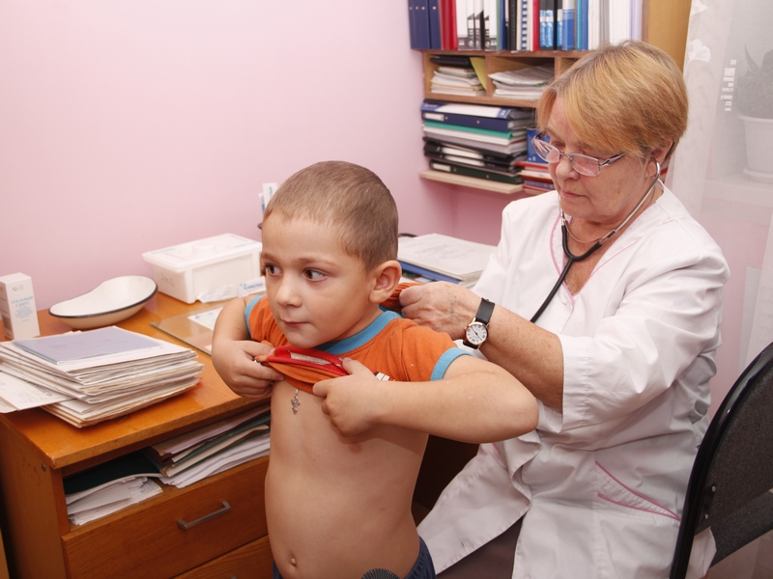
Если ребенок до школы посещал детский сад, то медицинская карта формы 026\у-2000у него уже имеется, а если не ходил в садик, то ее заведут в поликлинике. Первые две графы карты заполняются в дошкольном учреждении, куда ходит ребенок, третью графу заполняют перед поступлением в первый класс, четвертую через год после обучения в школе, а последующие в 10, 12 и 16-17 лет.
Медицинская карта ребенка — очень важный документ, в котором есть информация о хронических заболеваниях, перенесенных инфекциях, о сделанных прививках, результатах анализов и пройденных специалистах. Вся информация в медицинскую карту вносится врачами.
При переводе ребенка из садика в школу, медицинская карточка передается наряду с другими необходимыми документами. В некоторых дошкольных учреждениях детей осматривают узкие специалисты перед школой прямо на месте. Об этом нужно узнавать непосредственно в своем детском саду.
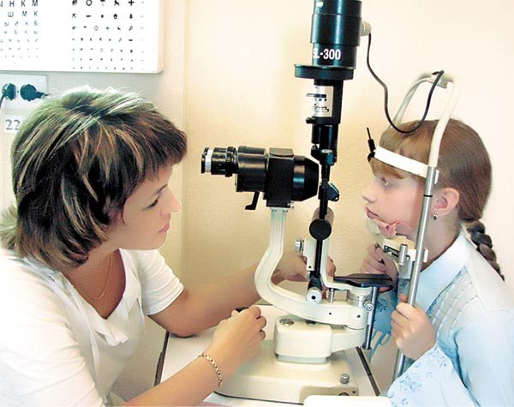
Как правило, детей записывают в школу весной или летом, перед началом учебного года. У родителей есть немало времени, чтобы показать ребенка всем необходимым врачам и сдать анализы. Начинать лучше пораньше, а не с последний момент перед 1 сентября, когда самый наплыв народа в поликлинике, да и к тому же летом половина специалистов уходит в отпуск. Можно записаться к нескольким врачам в 1 день и успеть всех пройти за несколько дней.
Для тех родителей, кто не хочет стоять в очередях городской детской поликлиники, существуют медицинские центры, оказывающие платные услуги по диспансеризации ребенка перед школой. Этот вариант подойдет и тем, кто все лето отдыхал, до начала школьных занятий осталось несколько дней, а анализы не сданы и врачи не пройдены.

